FETE
De la Paroisse
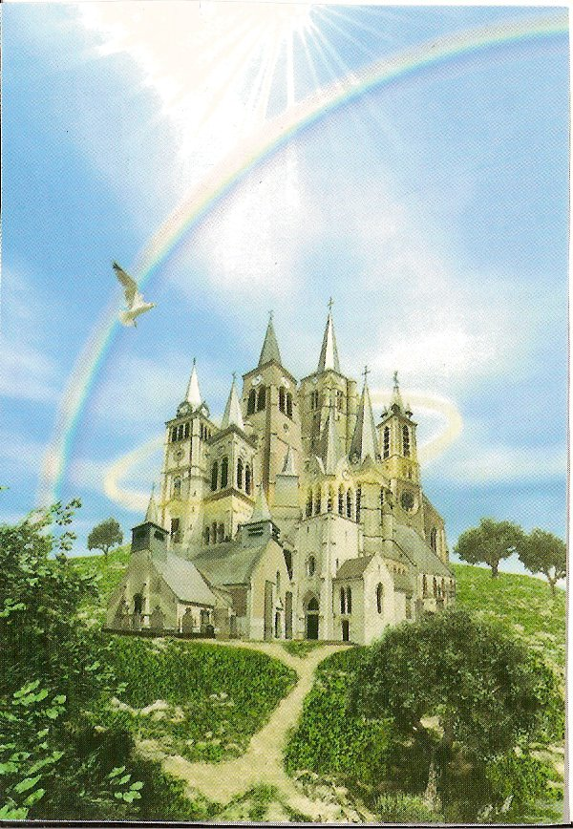
Le dimanche 27 août 2017
Avesnes les Aubert
Au programme :

10h30 : EGLISE d’AVESNES :
1ère Messe célébrée par le Père Y. FILLEBEEN
(Petit neveu d’Henri Sénéchal)

11h30 : Jardin de la Maison Paroissiale
Apéritif offert par la paroisse
Suivi du pique-nique tiré du sac

